**LAPORAN PRAKTIKUM GAME DEVELOPMENT**



**DOSEN PEMBIMBING :**

**Yusuf Fadlila Rachman, S.Kom., M.Kom**

Disusun Oleh :

NINDYA VINALIA MASHAR MESWARI (V3920043)

**UNIVERSITAS SEBELAS MARET**

**D3 TEKNIK INFORMATIKA MADIUN**

**TAHUN 2021**

Task



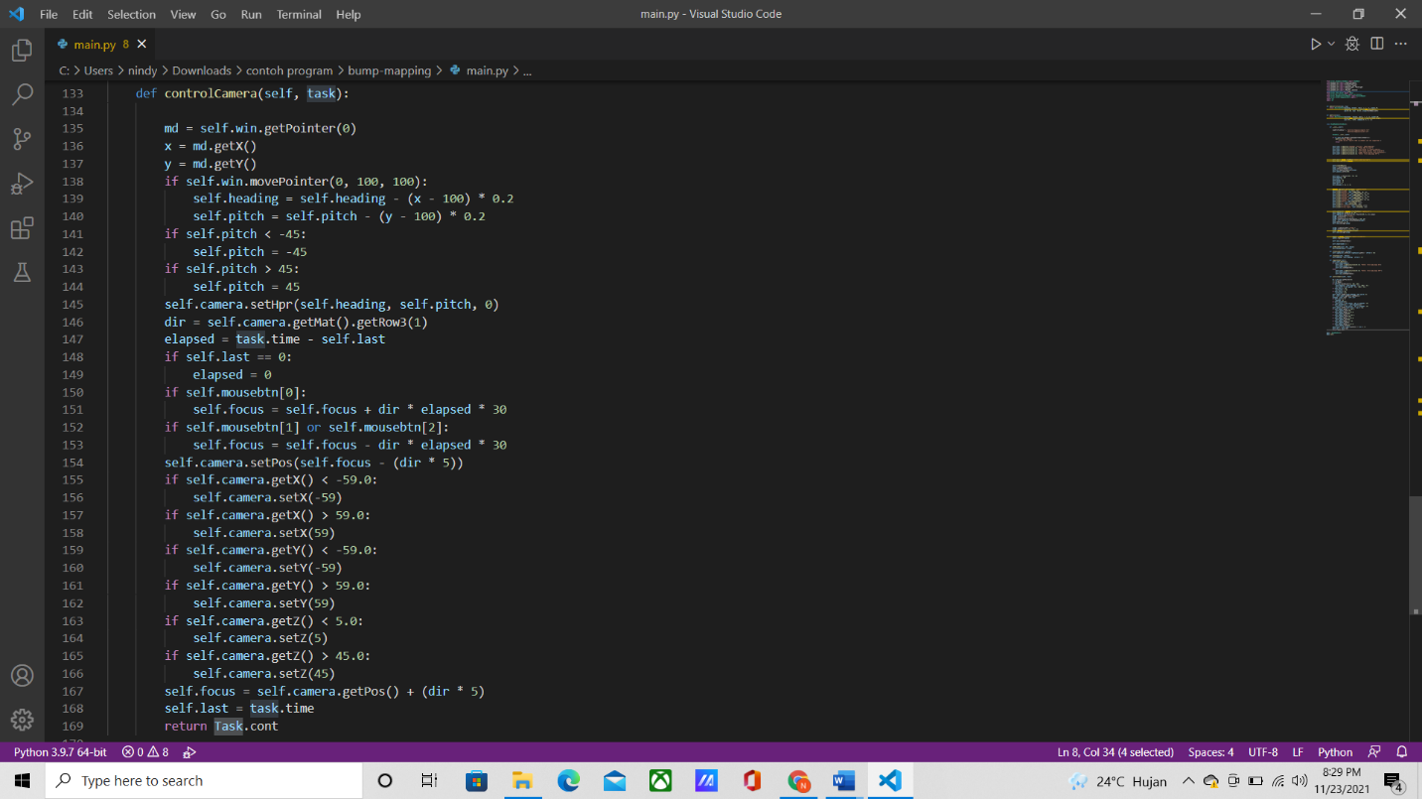

Event

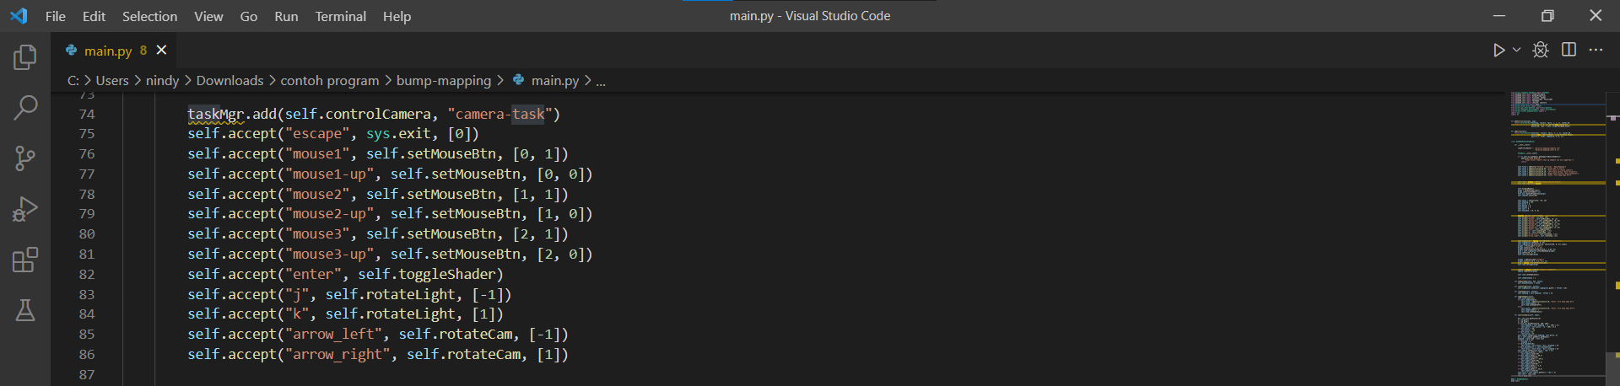

Task manager adalah sebuah utility uuntuk melakukan control terhadap suatu program, proses, dan service yang sedang aktif. Pada task manager juga terdapat counter untuk memonitor kinerja computer serta tersedia bermacam tab yang bekerja sesuai fungsinya.

Penggunaan Task Manaager

* taskMgr.add() untuk menambahkan task ke daftar task, alurnya yaitu dengan memasukkan nama fungsinya dan juga nama atributnya untuk task yang akan dibuat, setelah itu taskMgr.add() akan mengembalikan task semula untuk bisa dieksekusi oleh taskMgr.remove().